|  |
| --- |
|  |
| Prueba de Caja Blanca |
| ***“Sistema de Postulación - ESPE”*** |
| Versión 1 |
|  |
| **Integrantes:**  Esteban Chablay Adrian Mosquera Fernando Paredes  Santiago Risueño  **Fecha 27/02/2024** |

**BUSCAR PROBLEMAS**

**CÓDIGO FUENTE**

|  |
| --- |
| const handleAcceptClick = (id) => {      // Llamar al endpoint para aprobar la solicitud      axios.put(`http://localhost:5000/solicitudes/${id}/aprobar`)        .then(response => {          console.log('Solicitud aprobada exitosamente');          // Actualizar el estado local para reflejar el cambio          const updatedSolicitudes = solicitudes.map(solicitud => {            if (solicitud.sol_id === id) {              return { ...solicitud, sol_aprobacion: true };            }            return solicitud;          });          setSolicitudes(updatedSolicitudes);        })        .catch(error => {          console.error('Error al aprobar la solicitud:', error);        });    }; |

**Diagrama de Flujo**

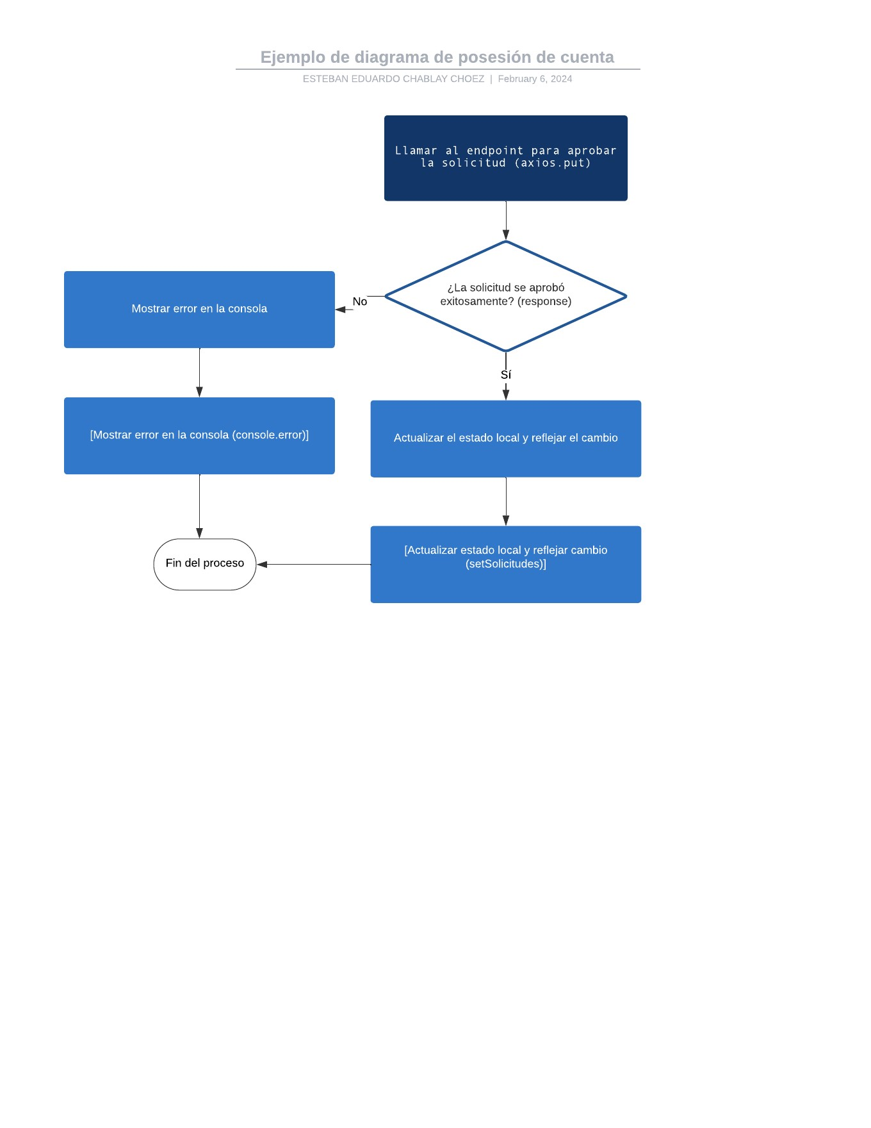

**GRAFO**

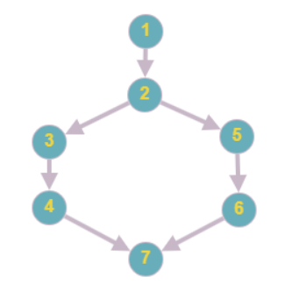

**NODOS:**

1. Inicio
2. Llamar al endpoint para aprobar la solicitud (axios.put)
3. ¿Llamada al endpoint exitosa?
4. Mostrar mensaje de éxito y actualizar estado local
5. ¿Llamada al endpoint fallida?
6. Mostrar mensaje de error
7. Fin

**RUTAS**

**R1:** 1 -> 2 -> 3 -> 4

**R2:** 1 -> 2 -> 5 -> 6

**COMPLEJIDAD CICLOMÁTICA**

La complejidad ciclomática se calcula como E - N + 2P, donde:

* E es el número de aristas
* N es el número de nodos
* P es el número de componentes conectados

Para este grafo:

* E = 6 (número de aristas)
* N = 6 (número de nodos)
* P = 1 (un solo componente conectado)

Por lo tanto, la complejidad ciclomática es:

C = 6 - 6 + 2*1 = 2